ARTIGO FABIO MESTRINER
Primeira IA sobre EMBALAGEM vai ajudar a desenvolver embalagens melhores para a Pequena Empresa no Brasil
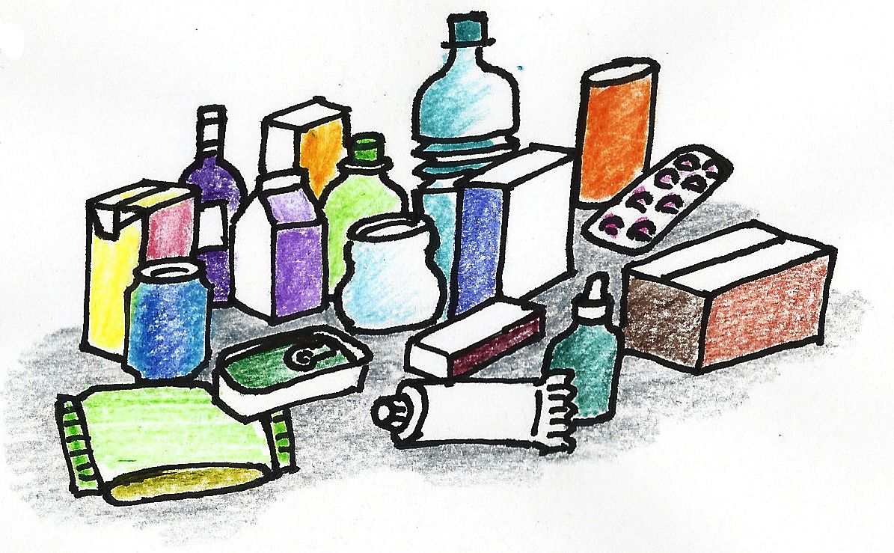
A embalagem que encontramos no mercado é o resultado da ação de uma cadeia complexa e multidisciplinar onde atuam cientistas, pesquisadores e profissionais altamente qualificados em 122 tecnologias diferentes utilizadas pela indústria de embalagem.
Embalagens vencedoras, que impactam positivamente as vendas, se comunicam com clareza com os consumidores e competem lado a lado com seus concorrentes sem ser inferiorizada por eles no ponto de venda não acontecem por acaso, elas são o resultado de um projeto bem feito, embasado na metodologia e sustentado por decisões corretas.
Embalagens vencedoras não acontecem por acaso.
Para contribuir com o desenvolvimento do nosso setor de embalagem, foi criada no Brasil a 1ª Inteligência artificial do mundo totalmente dedicada ao Ecossistema da Embalagem. A Inteligência de Embalagem 5.0 tem curadoria humana especializada que construiu uma Base de Conhecimento Exclusiva, cujo conteúdo de dados qualificados foi selecionado apenas em fontes confiáveis. A IE 5.0 não acessa a internet, busca informação apenas na sua própria base de conhecimento, por isso ela sabe mais sobre embalagem que as IAs generalistas comuns no mercado.
Construída com apoio de tecnologia e créditos do Programa Activate da Amazon AWS ela foi aprovada em rigorosos testes de Acuracidade e em testes comparativos e está pronta para ajudar as empresas brasileiras a projetar embalagens melhores, mais eficientes e competitivas, inclusive as pequenas empresas que encontrarão na IE 5.0 uma ferramenta que fala sua língua, conhece seu mercado e entende as necessidades das empresas brasileiras.
Além dos testes que são padrão no desenvolvimento de todas as IAs, a Inteligência de Embalagem 5.0 conta com o apoio institucional de 10 Entidades e Associações do setor de Embalagem e a participação de um painel de especialistas com mais de 140 especialistas que ajudam a IE 5.0 a se desenvolver e a evoluir.
O Acesso a nossa IA é gratuito graças ao apoio de empresas que contribuem para a manutenção do acesso Grátis para todos os profissionais e empresas do Brasil. (veja a lista das empresas apoiadoras no final deste artigo)*
A Grande contribuição da IA para o desenvolvimento dos projetos de embalagem ou ações de melhorias nas embalagens já existentes se encontra no fato de que as perguntas que são dirigidas a ela trazem respostas profundas, longas e detalhadas com informações e ideias úteis para se entender melhor aquilo que deve ser feito nos projetos.
Quem sabe mais sobre aquilo que está fazendo tem mais chance de acertar
Com o apoio da IE 5.0 os profissionais e empresas brasileiras vão saber mais sobre embalagem e usar este conhecimento a seu favor e de seus produtos.
Designers e gestores experientes do setor tem feito uma série de perguntas antes de iniciarem projetos para ter mais informações e ideias sobre como conduzir seus trabalhos e as indústrias fazem o mesmo.
Empresas fabricantes de produtos que utilizam embalagem usam a IE 5.0 para saberem mais sobre a competição que acontece nas categorias onde seus produtos atuam e para saber como eles podem ser mais competitivos e eficazes na competição.
O Brasil tem uma IA de nível internacional que utiliza como motor a melhor tecnologia do momento e que, com o apoio da AWS, uma das líderes mundiais neste segmento consegue se igualar ao que há de melhor disponível para consultas de quem precisa de embalagens melhores.
Tudo isso está à disposição das pequenas empresas para que elas possam, a partir de agora, desenvolver embalagens mais competitivas pois sabemos, que ao contrário das grandes empresas que dispõe de muitos recursos para competir, a grande maioria das pequenas empresas tem apenas suas embalagens para existir no mercado e buscar um lugar ao sol. Mas agora elas têm um recurso gratuito que vai ajudá-las a fazer mais e melhor com suas embalagens em benefício de seus negócios. Vamos Juntos! https://www.packaging.ia.br
*Empresas que contribuem para a manutenção do acesso gratuito a IE 5.0:
Gonçalves Packaging - Embaquim - CCL Label – TOPcoat - Ibema –
Fibrasa e Cazoolo uma iniciativa da Braskem

ACESSE GRÁTIS
Fabio Mestriner
Designer, Professor e Escritor
Autor de Livros didáticos sobre embalagem adotados pelas universidades brasileiras
Professor do Curso de Pós-Graduação em Engenharia de Embalagem do IMT Mauá
Foi presidente da ABRE e Representante do brasil na WPO (2002-2006)
Curador de Conteúdo da Inteligência de Embalagem 5.0

